项目答辩PPT上传操作手册

1. 项目负责人登录科创云大数据平台后，点击左侧【科技项目】

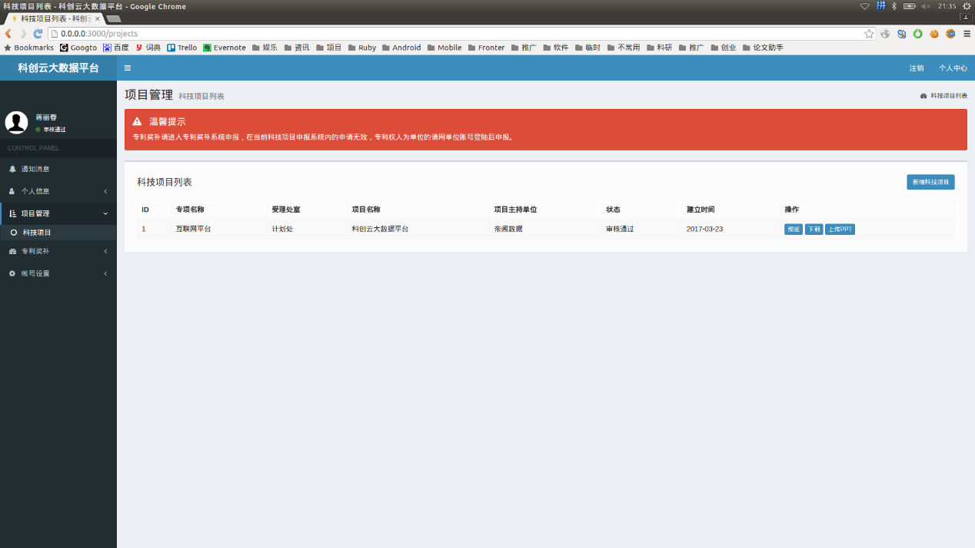

2. 在右侧找到将参加评审的科技项目，点击【上传PPT】

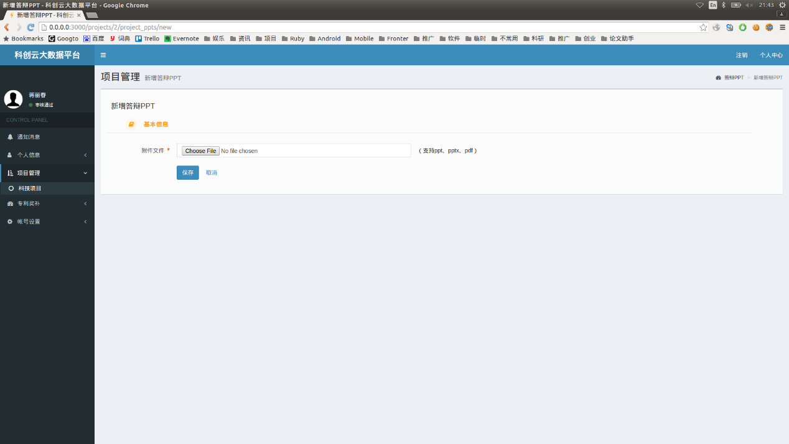

3. 弹出的窗口选择自己的答辩PPT文件，点击【保存】，上传即可。